## lov组件使用介绍

效果演示：

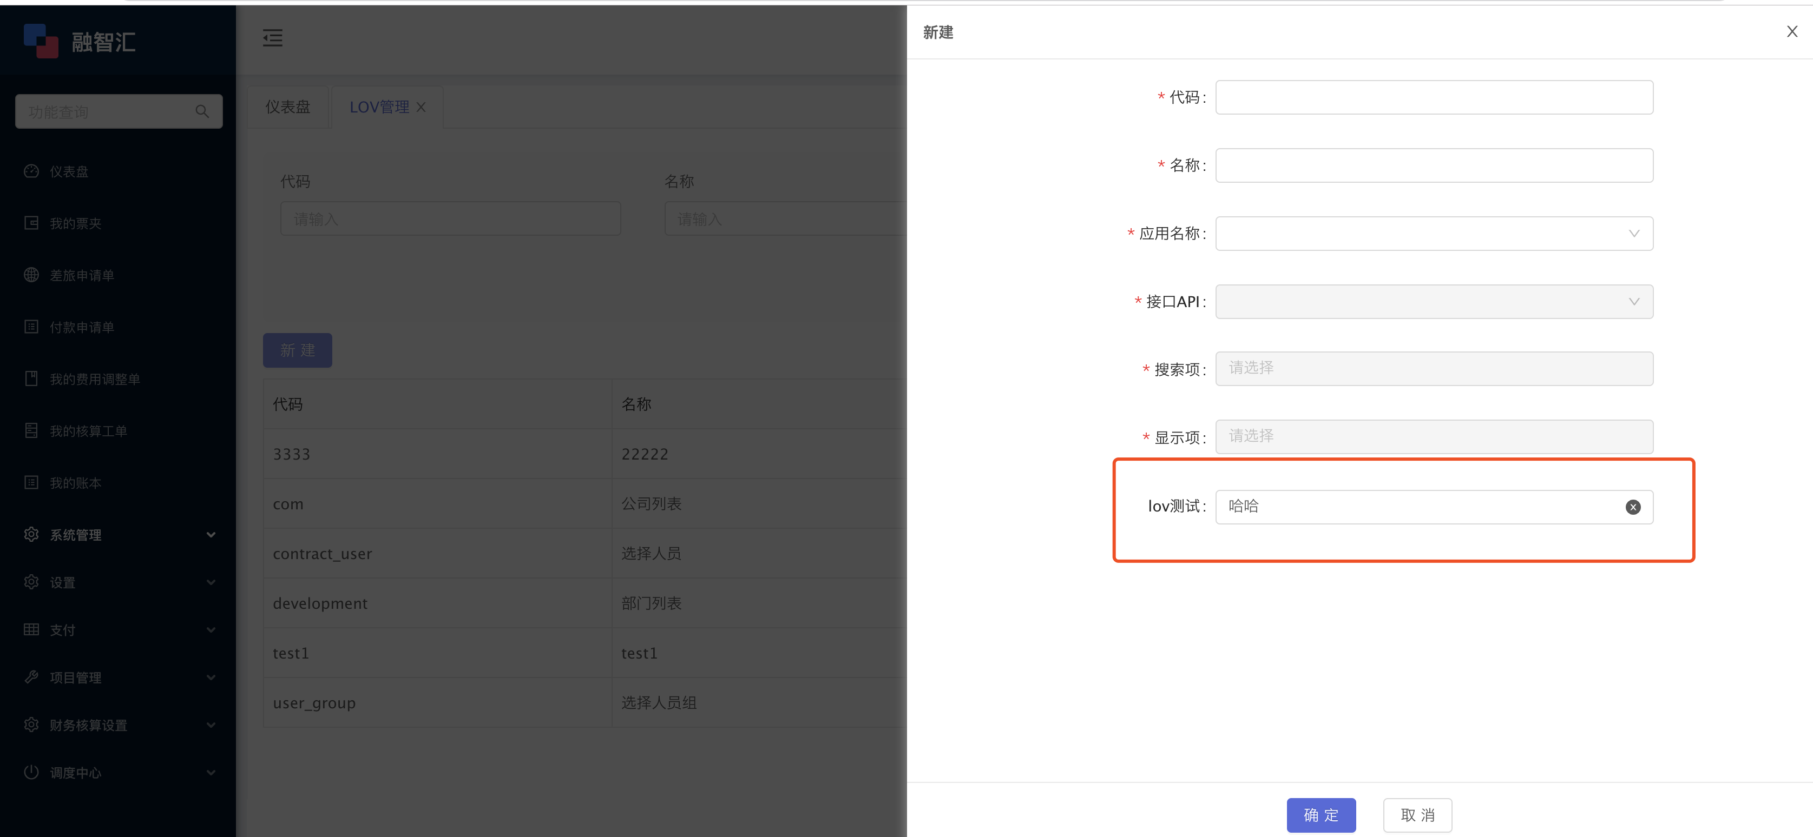

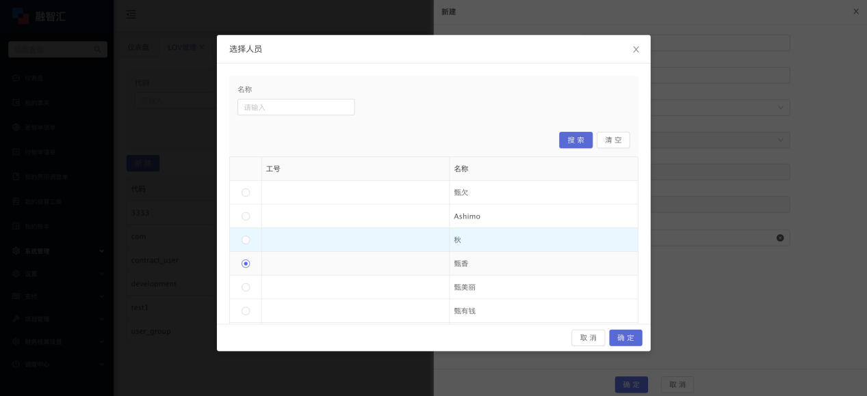

1.首先到接口管理页面配置接口，根据接口所属的应用，配置到相对应的应用中。

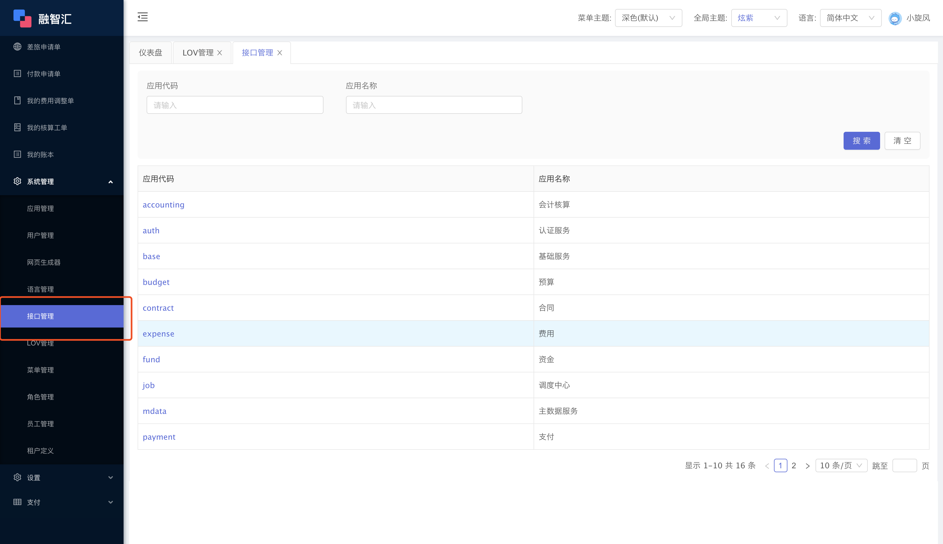

1. 点击应用代码可以进入接口管理页面，可以添加接口，修改接口。

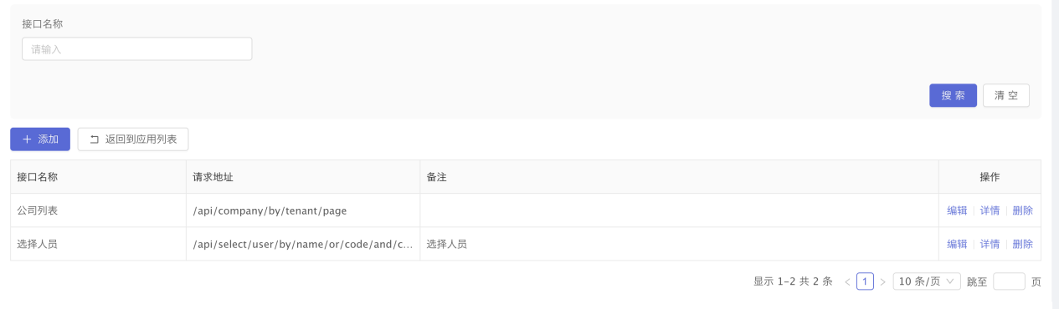

1. 点击上图中的详情进入接口详情页面，可以添加请求参数和响应参数，名称是需要做多语言的，多语言配到base应用下面，以lov开头，例如lov.name，请求参数位置默认都是query，page和size不用配到请求参数中，默认请求会带这两个参数。

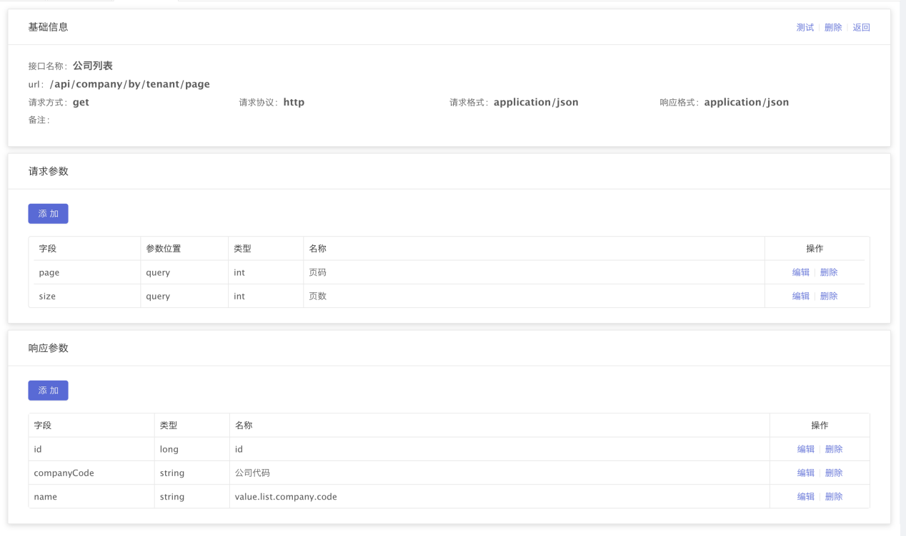

1. 添加完接口后，到lov管理页面

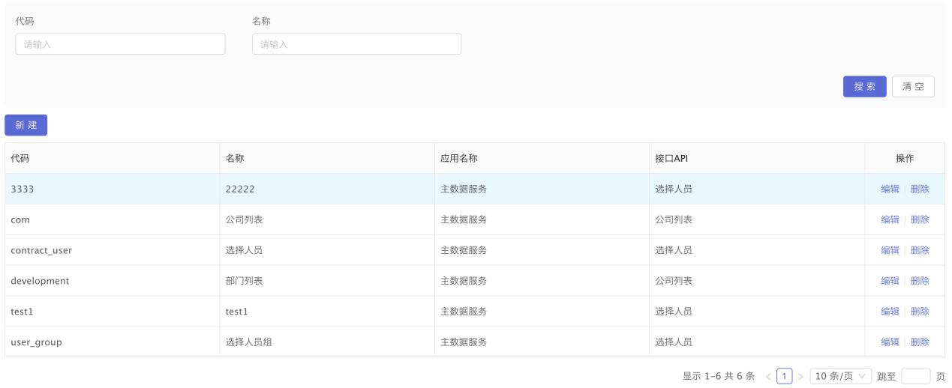

1. 点击新建，弹出侧拉框，可以新建lov，搜索项，就是要展示的搜索的列，显示项是表格显示的列。

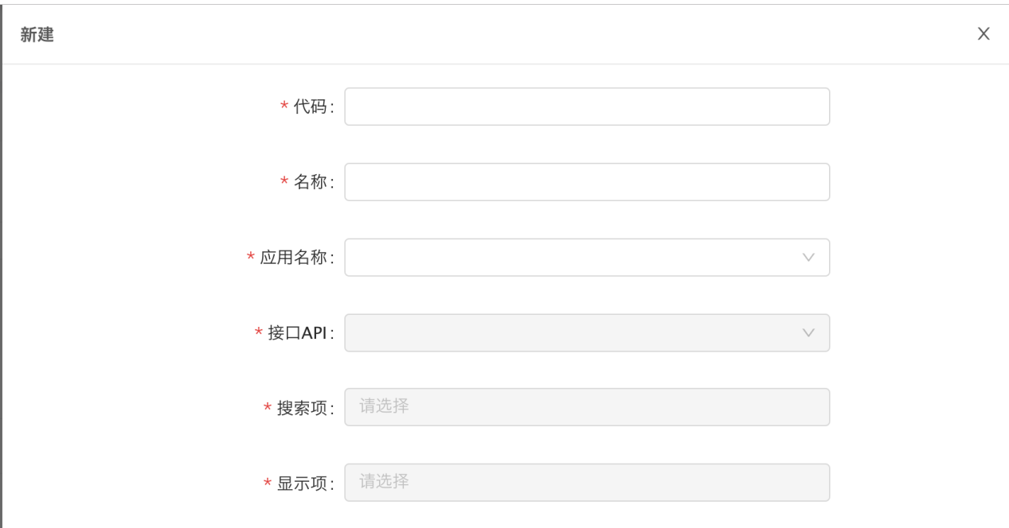

1. 配完lov后使用lov，步骤如下：

首先导入lov，

import Lov from ‘widget/Template/lov’;

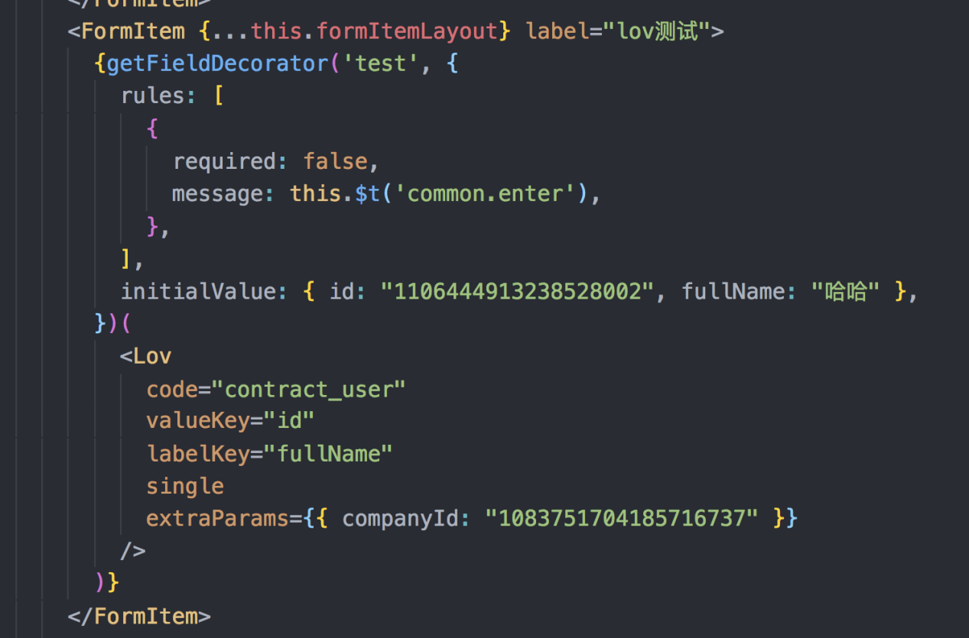

code就是lov配置时写的code，valueKey：绑定后台唯一的字段，labelValue：选中时显示的属性，single：单选，默认多选，extraParams：请求的默认参数，每次请求都会携带这些参数，返回的值单选时反对对象，多选返回数组，大家注意一下。

注意事项：

如果前端需要一个弹框，先去当前的lov里面去找，如果有就用，如果没有就找后台配一下接口，然后自己在lov管理里面自己配一下，以后chooser大家就别用了。

后台写的lov接口，不要用post请求，并且不要出现对象包对象的情况，就返回数组就行了，接口必须要支持分页。